Pressemappe

- Biografien

  - Kurzbiografie (937 Zeichen inkl. Leerzeichen)
Mit 26 Jahren begeistert die französische Mezzosopranistin Léontine Maridat-Zimmerlin durch eine strahlende Bühnenpräsenz und ein seltenes Gespür für Phrasierung. Sie wurde bei den Victoires de la Musique classique 2026 zur „Révélation – lyrische Künstlerin“ ernannt. Ausgebildet am CNSMD in Paris und Lyon sowie an der Académie Favart der Opéra-Comique, liebt sie die Oper ebenso wie das Kunstlied. Sie hat bereits Orest, die Zweite Dame und Cherubino verkörpert und mehrere internationale Wettbewerbe gewonnen. In der Saison 25/26 wird man sie als Diana an der Opéra-Comique, als Stéphano am Théâtre des Champs-Élysées und als Mercedes am Capitole de Toulouse erleben. Regelmäßig gibt sie Liederabende, etwa im Château de Parentignat, im Teatro de la Maestranza oder auch in den Invalides. Als ADAMI-Künstlerin 2025 und Mitglied der Académie Jaroussky wird sie von der Agentur Do Opéra vertreten und von der Fondation SIAA unterstützt.

  - Mittlere Biografie (2 480 Zeichen inkl. Leerzeichen)
Mit 26 Jahren begeistert die französische Mezzosopranistin Léontine Maridat-Zimmerlin durch eine strahlende Bühnenpräsenz und ein seltenes Gespür für Phrasierung. Bei den Victoires de la musique classique 2026 wurde sie als „Révélation – lyrische Künstlerin“ ausgezeichnet. Nach elf Jahren Ausbildung an der Maîtrise de Paris und anschließend an der Sorbonne verfeinert sie ihr Können am Conservatoire National Supérieur de Lyon, bevor sie an das CNSMD de Paris wechselt, wo sie 2025 ihren Masterabschluss erwirbt.
Schon früh würdigen Wettbewerbe ihre Persönlichkeit: drei Preise beim Concours international de mélodie de Gordes (2022), dann in Paris beim Concours Georges Enesco (2023) der Prix Génération Opéra und der Grand Prix de la musique contemporaine – verbunden mit einer Einladung zum Gala des Jeunes Ambassadeurs Lyriques de Montréal. Wenige Wochen später erhält sie außerdem den Preis für das französische Repertoire beim Concours Jeunes Espoirs Opéra Raymond Duffaut.

Auf der Bühne verkörpert sie Orest in *La Belle Hélène*, die Zweite Dame in *Die Zauberflöte* sowie 2025 Cherubino in einer Inszenierung von Mariame Clément, einer Koproduktion mit der Philharmonie de Paris. Im selben Jahr hat sie an der Opéra-Comique großen Spaß an den Verwandlungen in Glucks *L’Île de Merlin* (La Candeur, Hippocratine, La Notaire).
Als Liebhaberin der Kammermusik tritt Léontine 2025 im Amphithéâtre der Oper Sevilla in einem Liederabend mit englischen Melodien an der Seite von Carmen Martinez-Pierret (Klavier) und Israel Fausto-Martinez (Violoncello) auf. Zudem gewinnt ihr Duo mit dem Pianisten Louis Dechambre den Duo-Preis beim Concours international de Clermont-Ferrand. Und einige Monate später erringt sie auch gemeinsam mit der Pianistin Ayano Kamei den Grand Prix für Gesang-Klavier-Duo beim Concours International Nadia et Lili Boulanger.
In der Saison 2024/2025 gehört sie der Académie Favart der Opéra-Comique an (Leitung: Louis Langrée und Mathieu Pordoy). In der Spielzeit 2025/26 ist sie zu erleben als Diana in *Iphigénie en Tauride* (Opéra-Comique), als Stéphano in *Roméo et Juliette* (Théâtre des Champs-Élysées) und als Mercedes in *Carmen* (Capitole de Toulouse) sowie in Recitals in Basel, Clermont-Ferrand, am Théâtre Montansier und andernorts. Als Teil von Génération Opéra 2025–2026 ausgewählt, zur Adami-Künstlerin 2025 ernannt und Mitglied der Académie Jaroussky, wird Léontine von der Agentur Do Opéra vertreten und von der Fondation SIAA unterstützt.

  - Lange Biografie (4 431 Zeichen inkl. Leerzeichen)
Als „Révélation – lyrische Künstlerin“ bei den Victoires de la musique classique 2026 ausgezeichnet, ist Léontine Maridat-Zimmerlin eine 26-jährige französische Mezzosopranistin; seit 2024 wird sie von der Agentur Do Opéra vertreten. Nach ersten Erfahrungen mit Violoncello und Tanz verbringt sie elf Jahre an der Maîtrise und am CRR de Paris. 2021 erwirbt sie an der Sorbonne einen Bachelorabschluss in Musikwissenschaft. Im selben Jahr wird sie am Conservatoire National Supérieur de Lyon in die Klasse von Sophie Marin-Degor, Hélène Lucas und Nobuyoshi Shima aufgenommen. Dort erhält sie 2023 ein DNSPM mit der Auszeichnung „Très Bien“ und setzt ihre Ausbildung anschließend im Masterstudium am Conservatoire National Supérieur de Paris fort, das sie 2025 abschließt.
Als leidenschaftliche Interpretin des Kunstlieds macht sie 2022 beim Concours International de Mélodie de Gordes auf sich aufmerksam, wo sie drei Preise gewinnt, darunter den Sonderpreis Karine Deshayes. 2023 wird sie beim Concours Georges Enesco in Paris ausgezeichnet: mit dem Prix Génération Opéra, dem Grand Prix de la musique contemporaine sowie einer Einladung zum Gala der Jeunes Ambassadeurs Lyriques in Montréal. Wenige Wochen später erhält sie zudem den Preis für das französische Repertoire beim Concours Jeunes Espoirs Opéra Raymond Duffaut.
Während ihrer Studienzeit hat Léontine die Möglichkeit, in den Produktionen der Konservatorien mehrere Rollen zu interpretieren: So verkörpert sie am CNSMDL den eitlen Orest in *La Belle Hélène* und die „verrückte“ Zweite Dame in *Die Zauberflöte*, beide in einer Inszenierung von Bernard Rozet. 2025 spielt sie einen schelmischen Cherubino in einer Produktion des CNSMDP unter der Regie von Mariame Clément, in Koproduktion mit der Philharmonie de Paris. Im selben Jahr tritt sie an der Opéra-Comique zudem in drei Rollen auf – La Candeur, Hippocratine und La Notaire – in *L’Île de Merlin ou Le monde renversé* von Christoph Willibald Gluck, inszeniert von Myriam Marzouki.
Ihr Opernengagement wird durch die Patenschaft von Clémentine Margaine im Rahmen des Förderprogramms Fonds Tutti sowie durch zahlreiche Masterclasses bereichert, unter anderem bei Karine Deshayes (Boissettes en Scène), außerdem bei Stéphane Degout, Simon O’Neil, Cyril Dubois, Raphaël Pichon, Sabine Devieilhe, Emmanuelle de Negri, Laurence Equilbey oder Louis Langrée. Dem Kammermusikrepertoire eng verbunden, gibt sie 2025 im Amphithéâtre der Oper Sevilla einen Liederabend mit englischen Songs an der Seite von Carmen Martinez-Pierret (Klavier) und Israel Fausto-Martinez (Violoncello).
Im Mai 2025 gewinnt ihr Duo mit dem Pianisten Louis Dechambre den Duo-Preis beim Concours international de Clermont-Ferrand. Wenige Monate später erhält sie gemeinsam mit der Pianistin Ayano Kamei außerdem den Grand Prix Prince Rainier III de Monaco für Gesang-Klavier-Duo beim Concours International Nadia et Lili Boulanger. Mit beiden Musikern verbindet sie eine aufrichtige Freundschaft; diese Duos, getragen von künstlerischer Verbundenheit und einer gemeinsamen Leidenschaft für das Kammermusikrepertoire, liegen ihr besonders am Herzen.
In der Saison 2024/2025 wird Léontine Mitglied der Académie Favart der Opéra-Comique unter der künstlerischen Leitung von Louis Langrée und Mathieu Pordoy. Dies ermöglicht ihr unter anderem, an der Seite von Stéphane Degout in einem Bühnenrezital zu singen und zugleich den Alltag im „Herzschlag“ eines Opernhauses intensiv mitzuerleben. Dort entwickelt sie auch eine besondere Vorliebe für Musikvermittlung für Kinder. Ihren Master 2 schließt sie am Conservatoire National Supérieur de Paris bei Frédéric Gindraux einstimmig mit der Auszeichnung „Très Bien“ ab.
Die laufende Saison ist geprägt von mehreren wichtigen Debüts: Sie wird Diana in *Iphigénie en Tauride* an der Opéra-Comique verkörpern, Stéphano in *Roméo et Juliette* am Théâtre des Champs-Élysées, Marcellina in *Le nozze di Figaro* in Pistoia (Italien), Tisbe in *Pygmalion* von Rameau mit Les Talens Lyriques sowie Mercedes in *Carmen* am Capitole de Toulouse. Mehrere Recitals sind in Basel, an der Opéra de Clermont-Ferrand, im Musée de l’Armée der Invalides sowie bei verschiedenen Sommerfestivals geplant. Außerdem wurde sie in den neuen Jahrgang von Génération Opéra 2025–2026 aufgenommen, als Adami-Künstlerin 2025 angekündigt und tritt im September 2025 der Académie Jaroussky bei.

Léontine wird von der Fondation SIAA unterstützt.

- Kontakt
  - Agentur: Do opéra
Website: https://do-opera.com/
Adresse Paris : 4 rue Copernic, 75116 Paris, France
Adresse New-York : 33 Bond Street - Suite 1512, Brooklyn NY 11201, USA
Tel.: +33 660 551 667
E-Mail : philippe@do-opera.com
  - Künstlerin: Website: https://leontine-maridat-zimmerlin.com/
Instagram : https://www.instagram.com/leontine_maridat_zimmerlin/
YouTube : https://www.youtube.com/@leontinemaridatzimmerlin
Facebook : https://www.facebook.com/people/L%C3%A9ontine-Maridat-Zimmerlin/61585442701292/

- Künstlerprofil
  - Identität & Stimme
- Name: Léontine Maridat-Zimmerlin
- Staatsangehörigkeit: französisch
- Stimmfach: Mezzosopran
- Alter: 26 Jahre (geboren im Oktober 1999)

  - Ausbildung
- Maîtrise de Paris (collège → lycée).
- CRR de Paris – Höhere Abteilung für junge Sängerinnen und Sänger (DEM Gesang, Auszeichnung „Très Bien“). link
- Bachelor in Musikwissenschaft – Sorbonne (Paris-IV/Paris-Sorbonne): 2021. link
- CNSMD de Lyon, DNSPM mit Auszeichnung „Très Bien“ 2023 – Dozent:innen: Sophie Marin-Degor, Hélène Lucas, Nobuyoshi Shima link
- CNSMD de Paris (Master mit Auszeichnung „Très Bien“, einstimmig, 2025 – Dozent: Frédéric Gindraux). link

  - Professionelle Betreuung, Akademien & Förderung
- Agentur : Do Opéra (seit 2024) link

- Académie Favart – ausgewählt 2024 (Opéra-Comique). link
- Académie Jaroussky – Eintritt im September 2025 link

- Fonds Tutti – Künstlerin des Jahrgangs 2024. link
- Talents Adami Classique – Künstlerin des Jahrgangs 2025-2026. link
- Génération Opéra – Künstlerin des Jahrgangs 2025–2026. link

- Fondation SIAA : Förderung seit 2025. link

  - Wettbewerbe & Auszeichnungen
- Concours international de mélodie (Gordes, 2022) : drei Preise, darunter der Sonderpreis Karine Deshayes link
- Concours Georges Enesco (Paris, 2022) : Prix Génération Opéra und Grand Prix de la musique contemporaine. link
- Concours Jeunes Espoirs Opéra Raymond Duffaut (Paris, 2023) : Preis für das französische Repertoire.link
- Jeunes Ambassadeurs Lyriques de Montréal (2024). link
- Concours international de Clermont-Ferrand (2025) : Duo-Preis mit dem Pianisten Louis Dechambre. link
- Concours International de chant-piano Nadia et Lili Boulanger (2025): Grand Prix Prince Rainier III de Monaco für Gesang-Klavier-Duo mit der Pianistin Ayano Kamei. link
- Als „Révélation – lyrische Künstlerin“ bei den Victoires de la musique classique (2026) nominiert/ausgezeichnet link

  - Bühnenlaufbahn & prägende Rollen
- Orest ( La Belle Hélène, 2022): CNSMDL, Inszenierung Bernard Rozet.
- Zweite Dame ( Die Zauberflöte, 2023): CNSMDL, Inszenierung Bernard Rozet.
- Cherubino ( Le nozze di Figaro, 2025): CNSMDP, Inszenierung Mariame Clément.
- La Candeur, Hippocratine et La Notaire (L’Île de Merlin ou Le monde renversé, 2025) : Opéra-Comique, Inszenierung Myriam Marzouki.

- Liederabend mit englischen Melodien (Oper Sevilla – Spanien, 2025): mit Carmen Martinez-Pierret (Klavier) und Israel Fausto-Martinez (Violoncello).
- • Galakonzert „Young International Opera Stars“ (Dzintari Concert Hall, Jūrmala – Lettland): mit der Fondation SIAA.

  - Aktueller & kommender Kalender
- Iphigénie en Tauride (Théâtre National de l’Opéra-Comique – Paris): Rollendebüt als Diane/2. Priesterin – November 2025. link
- Roméo et Juliette – C. Gounod (Théâtre des Champs-Élysées – Paris): Rollendebüt als Stéphano, Gertrude – Februar 2026. link
- Carmen – G. Bizet (Capitole de Toulouse): Debüt als Mercedes (alle Besetzungen) – Juli 2026. link

- Presse
„Die unbestrittene Protagonistin des Abends war die Stimme der jungen Léontine Maridat-Zimmerlin, eines lyrischen Mezzosoprans mit leuchtendem Timbre und mühelosen Höhen; die Frische ihres Klangs und ihre ausgezeichnete Diktion machen sie zur idealen Interpretin für diese Art von Repertoire.“
Mundo Classico – Konzert Sevilla – Februar 2025

„Léontine Maridat ist ein entzückender Cherubino.“
Opéra Magazine – Le nozze di Figaro (CNSMDP) – Mai 2025

„Wenn am Ende dieses Vorsingens ein Preis zu vergeben wäre, würde er wahrscheinlich an Léontine Maridat-Zimmerlin gehen (unbedingt in eure Ôlyrix-Favoriten aufnehmen!). Im Umgang mit dem Publikum sehr souverän, prägt sie ihre Interpretation mit ihrer Persönlichkeit, die sichtlich sprüht. Ihr Gesicht ist ausdrucksstark, und jeder Ton erhält Bedeutung – so fesselt sie die Aufmerksamkeit des Publikums. Ihre Stimme mit silbrigem Timbre ist klar konturiert und gut geführt und zeigt technische Qualitäten, die sich mit ihrem theatralischen Talent verbinden.“
Ôlyrix – Génération Opéra – Dezember 2024

„Die Mezzosopranistin Léontine Maridat-Zimmerlin präsentiert Rosinas Arie aus Rossinis Der Barbier von Sevilla mit großer Souveränität. Zunächst beeindruckt eine warme, kraftvolle Stimme und eine unbestreitbare Bühnenpräsenz. Die Intentionen und Impulse, die sie jeder Phrase verleiht, sind ausgesprochen bewundernswert.“
ResMusica – Adami-Konzert – Juli 2025

„Léontine Maridat-Zimmerlin zeichnet sich ihrerseits zunächst mit einem intensiven Idamante (Idomeneo) aus, bevor sie – dank einer Hélène (La Belle Hélène), die ebenso prachtvoll im Timbre wie stimmlich homogen ist und stets bewundernswert verständlich bleibt – regelrecht für Furore sorgt.“
Opéra Magazine – 7. Wettbewerb „Raymond Duffaut“ – November 2023

„Léontine Maridat hatte bei den Vorsingen von Génération Opéra vor einigen Monaten beeindruckt. Sie bestätigt das damals offenbarte Talent, indem sie einen Cherubino gestaltet, der so schelmisch ist, wie man ihn sich nur wünschen kann, und dessen szenische Interpretation den Gesang beflügelt. Dabei kommt ihr eine feine und zugleich intensive, gut geführte Stimme mit glänzendem Timbre zugute.“
Ôlyrix – Le nozze di Figaro (CNSMDP) – März 2025

- Fotogalerie (eine größere Auswahl auf der Website)
  - Porträt
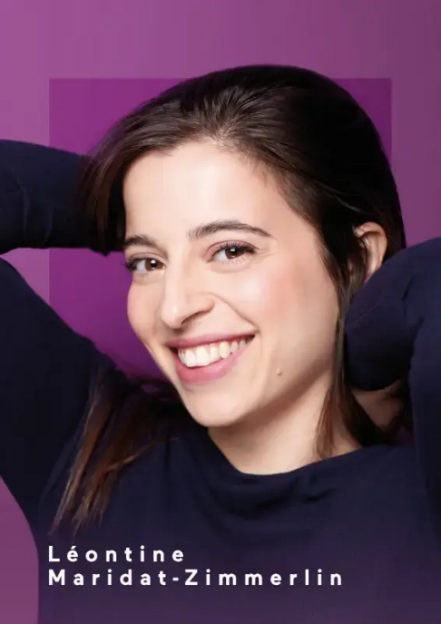
Rechtefrei, Bildnachweis: Pascal Ito
Link zum hochauflösenden Bild

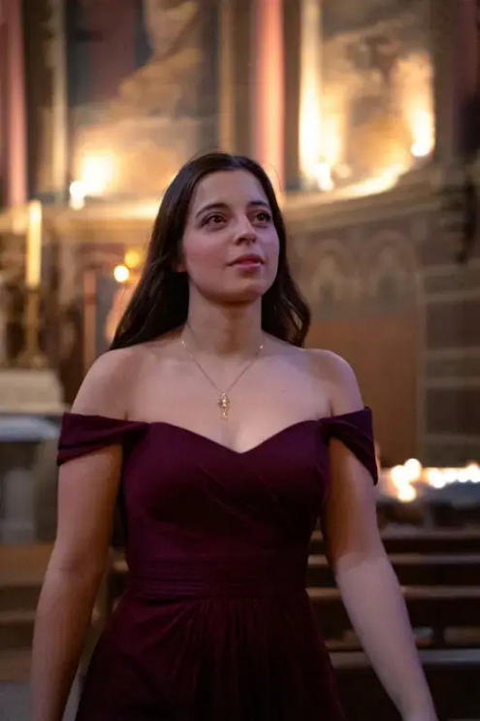

Rechtefrei, Bildnachweis: Allan Rec
Link zum hochauflösenden Bild

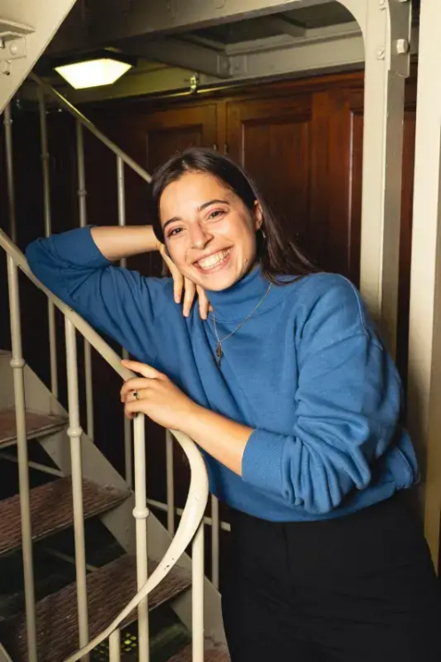

Rechtefrei, Bildnachweis: Yann Salaün
Link zum hochauflösenden Bild

  - Auf der Bühne
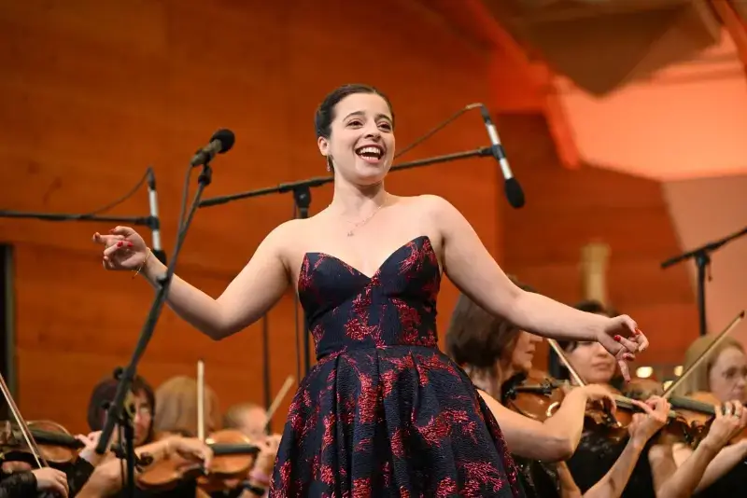

Rechtefrei, Bildnachweis: SIAA Foundation
Link zum hochauflösenden Bild
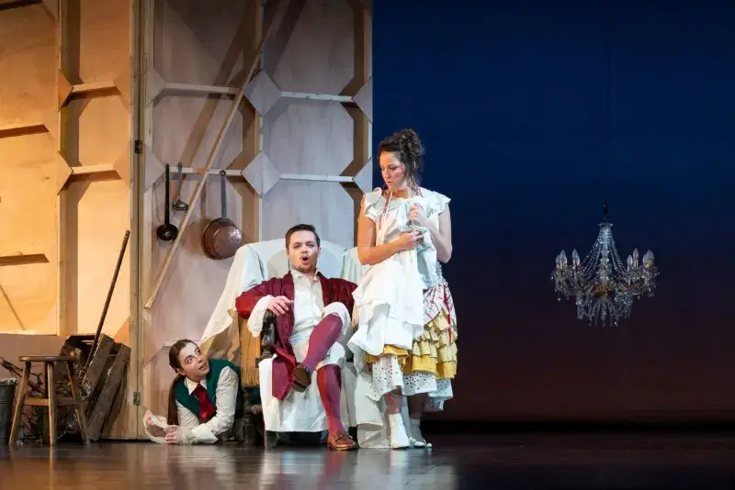
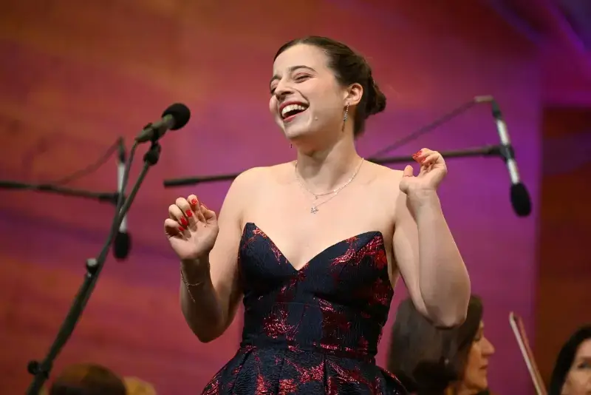
Rechtefrei, Bildnachweis: SIAA Foundation
Link zum hochauflösenden Bild
Rechtefrei, Bildnachweis: Ferrante-Ferranti
Link zum hochauflösenden Bild

